文章编号：PDC-2020-####

论文标题

作者1¹，作者2²，作者3³

（1. 中国科学院紫金山天文台，江苏南京 210034；

2. 中国科学院行星科学重点实验室，江苏南京210034；

3.单位3省市邮编）

通讯作者：d.reynolds@paddyspub.xyz
空1行

引言
页面设置请参照本模板使用，一般是软件初装后默认的即可，如已修改，请按以下的设置：页面设置为A4，纵向；页边距为：上、下2.54cm，左、右3.17cm，装订线0；页眉：1.5cm；页脚：1.75cm；不添加页码；指定每页44行，跨度15.6磅。

标题部分

页眉与页脚
论文的页眉标有：“第三届全国行星防御研讨会”和“2020.07 江苏盱眙”字样，单倍行距，段前段后0字符，采用仿宋五号字。稿件中，各页页眉均相同。摘要首页页脚标注论文受资助项目，包括项目来源及编号，格式为：“国家自然科学基金项目（XXXX）”。页脚采用单倍行距，段前段后0字符，采用宋体六号字。首页以外的其余页不设置页脚。

标题
论文标题采用单倍行距，段前1行，段后0行，黑体2号字。

作者及单位
作者及单位采用单倍行距，段前段后0行，仿宋体小4号字。中文单位所在城市要标明省份，直辖市除外。

正文部分

正文标题
正文部分包括引言、主要研究方法和内容、结论，其中第1大节的标题为“引言”，最后1节的标题为“结论”。摘要的正文部分至少设一级标题，建议不超过二级标题，二级标题以下建议采用小括号的形式，如：（1）、（2）、……
一级标题采用单倍行距，段前12磅，段后6磅，中文为黑体四号字加粗、西文Times New Roman字体四号字加粗。二级标题左侧缩进2字符，悬挂缩进2字符，采用单倍行距，段前0磅，段后6磅，中文为仿宋小四号字、西文Times New Roman字体小四号字。

正文
正文采用单倍行距，段前0磅，段后6磅，中文为宋体五号字、西文Times New Roman字体五号字，首行缩进2字符。

插图
插图采用单倍行距，段前6磅，段后0磅，居中对齐。插图标题位于插图正下方，格式为“图例插图标题”，采用单倍行距，段前0磅，段后6磅，中文为宋体小五号字、西文Times New Roman字体小五号字。
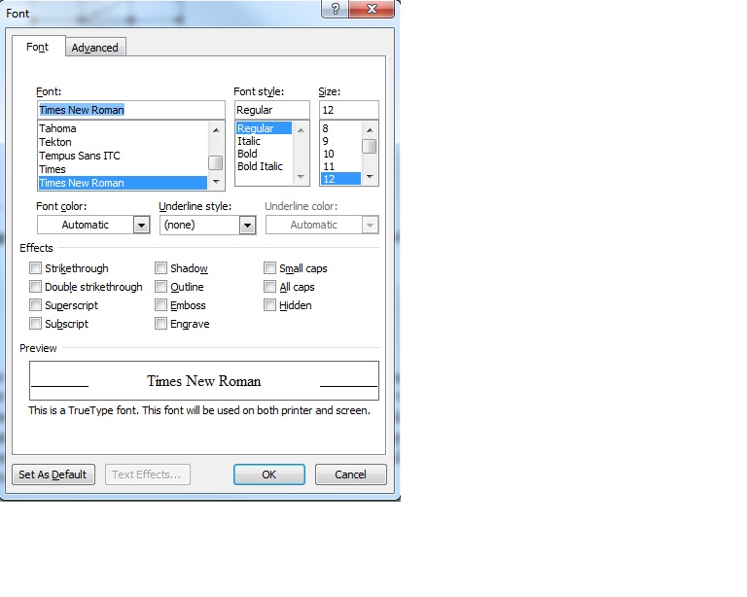
图1 插图标题

表格
表格采用图示三线格形式，居中排列，表格中文字为单倍行距，段前0磅，段后0磅，中文为宋体小五号字、西文Times New Roman字体小五号字。表格标题位于表格正上方，格式为“表例表格标题”，采用单倍行距，段前6磅，段后0磅，中文为宋体小五号字、西文Times New Roman字体小五号字。表格与表后文字段落之间空1行（小五号）。
表1 表格标题
序号 | A | B | C
内容1 | 1 | 2 | 3
内容2 | 文字 | 文字 | 文字
内容2 | 123 | 123 | 123
空1行（小五号）

公式
正文中的公式采用“公式编辑器”进行编写，缩进2字符靠左对其。公式按顺序以小括号形式用阿拉伯字母编号，编号位于该行的最右端。编号还应注意与公式保持平齐。公式中首次出现的符号须以文字形式说明其含义。
(1)

参考文献
参考文献全部列于正文后。此部分标题为“参考文献”，标题采用单倍行距，段前0磅，段后6磅，黑体小五号字加粗，标题不编号。文献按文中出现的先后次序依次编号，在文内相应位置右上角注明序号。编号采用中括号形式，如[1]、[2]、……编号的参考文献采用单倍行距，段前段后0磅，中文为宋体小五号字、西文Times New Roman字体小五号字，悬挂缩进2字符。文献类别包含以下多种，请按下述格式分别列出：
（1）连续出版物：［标引序号］作者.文题[J]. 期刊名, 年，卷（期）：起始页码－终止页码.
（2）学位论文：［标引序号］作者.论文名[D]. 所在城市：保存单位（含二级学院），年：起始页码－终止页码.
（3）专著：［标引序号］作者.书名[M]. 版本号. 出版地：出版社,出版年：起始页码－终止页码.
（4）译著：［标引序号］作者.书名[M].译者.出版地：出版社，出版年：起始页码－终止页码.
（5）论文集：［标引序号］作者.论文名[C]//主编.论文集名.出版地：出版社，出版年：起始页码－终止页码.
（6）专利：［标引序号］作者. 专利名：国名，专利号[P].发布日期.
（7）技术标准：［标引序号］技术标准号,技术标准名称[S].
（8）技术报告：［标引序号］作者.报告名[R].所在城市：单位，年：起始页码－终止页码.

结论
本次会议论文摘要不超过2页，摘要准备过程中请严格按照本模板要求的格式进行编写，完成后请保存成word文档格式。文件名请采用：作者姓名-摘要或全文.doc；论文通过电子邮件提交至：sinohvis@163.com，请注明“PDC2020会议投稿”。本次会议全文格式同摘要。
空一行

参考文献

程卫民, 聂文, 周刚, 等. 煤矿高压喷雾雾化粒度的降尘性能研究[J]. 中国矿业大学学报, 2011, 40(2): 185−189.

Oh Y S, Lee H, Lee J G, et al. Twin-roll strip casting of iron-base amorphous alloys[J]. Materials Transactions, 2007, 48(7): 1584−1588.

